# 通过搭建本地aria2服务器满带宽极速下载百毒网盘资源

现在而今眼目下，百毒云的下载速度可以算是龟速了，当年百毒为了收揽用户，把别家的网盘都逼退，不惜开启了大空间免费存储的时代，然而到现在，微盘、360云盘等云存储都已消失，或者转型为企业云服务了，而百毒云，还硬撑着，终于打到了它的目的，然而当我们正在强依赖百毒云的时候，竟然开启了限速时代，你还想免费用？！你不花点钱开个超级会员啥的，还想在我这儿下载文件？！你当这是哪儿啊，这可是大天朝啊，咱大天朝哪能随随便便给你用“免费”的东西呢，大家说是吧！(其实小编作为一名开发者发现百毒的很多中间件产品还是不错的，可是不敢用啊，虽然是开源的，就怕到时候在项目里运行地好好的，到某一天也闭源了，开启收费时代，那岂不害得我整个项目都玩完了，呵呵~~)。

下载百毒云资料的时候, 客户端下载速度过于感人, 下载几M的资料还好, 下载上GB级的资料的时候, 想死的心都有, 给你几十Kbps甚至几Kbps的下载速度. 这里肯定是百毒在干的, 想让你开个超级会员. 说到这里大家也不要喷, 毕竟百毒提供了免费的云盘, 要知道其他好多的号称终身免费的云盘, 因为烧钱过多, 还没找到赚钱的模式, 都关闭了, 但百毒它有的是钱啊，有钱还是买个会员吧, 虽然百毒也不差你这点钱^_^, 额…，还是别买了, 百毒为了赚钱已经迷失了。



既然如此，咱大天朝的牛人也有很多啊，好道是上有政策，下有对策；山外青山楼外楼，比上不足比下有余；规则是用来打破的，王道是用来颠覆的！

最近这段时间很多人都跑来问我有没有最新版的百毒云破解版之类的，我都说没有，其实方法我倒是有，只是怕有些人**太高调**，拿去乱用到处显摆，被百毒发现后又和谐掉了，那既然如此，反正害得更多的是你们自己，为了保全大家的利益，建议还是**低调使用**吧。

首先说明一下，这篇教程不太适合电脑小白，那么你会问我为啥不做个傻瓜版的或者写得更简单？我的理由很简单，如果太过于傻瓜化，那么带来的问题和后果我想大家都知道的，做成傻瓜化的不是不可以，是因为条件和形势不允许，如果你有这个能力去做成傻瓜化的，那我也建议做好了也不要分享出来，留给你自己用或者给自己身边的朋友用吧。

恩，那就说明一下这篇文章适合哪一类人群了吧，你应该**具备以下条件**：

1. 对Windows系统比较熟悉
2. 熟悉Windows命令行操作
3. 熟悉Windows服务
4. 熟悉配置文件的编写
5. 熟悉IIS、Apache、tomcat、nginx、node等一种或多种服务器的搭建与部署
6. 熟悉Chrome、Firefox、Opera这三大家族的浏览器
7. 电脑上没有安装企鹅管家、360等相同或类似软件，或者事先请彻底关闭它们！

如果你满足以上条件，那就继续往下读吧，否则你就放弃吧，去开个超级会员也不是很贵。

好了，那么aria2是个什么鬼？在教程正式开始之前，还是先给大家普及一下知识吧，或许经常玩Linux的人可能会知道Linux下面有个叫wget的多线程下载工具，那么aria2跟它相似，只是它是第三方的，但最初也是只提供给Linux使用的(当然有人会说是苹果的macOS，它和Linux有太大的区别么？)，当我们打开aria2官网的时候，你会看到这么一段介绍：

aria2 is a **lightweight** multi-protocol & multi-source command-line **download utility**. It supports **HTTP/HTTPS**, **FTP**, **SFTP**, **BitTorrent** and **Metalink**. aria2 can be manipulated via built-in **JSON-RPC** and **XML-RPC** interfaces.

全英文的，大概意思是啥？额…不好意思，小编我英语烂，不解释，看不懂就自己查单词呗。C:\Users\Administrator\AppData\Roaming\Tencent\QQ\Temp\~%O7O5C@[~10IGS4QDAG4R9.png

首先准备工作不能少，把需要的文件和系统环境准备好：

1. 所有的软件资源，包含百毒网盘助手chrome插件、aria2客户端、aria2WebUI、SrvanyUI服务管理器：[点击下载](https://github.com/ldqk/Baiduyun)
2. 搭建好的web服务器环境(既然是满足条件的童鞋，我就当你已经搭建好服务器了)

不要问我为什么需要用到的软件都放github上而不传网盘里，后果我想你和我都清楚。

## 浏览器环境

首先你得有一个Chrome或者chrome内核的浏览器，如Opera或者UC之类的均可；

我用Opera浏览器为例进行抛砖引玉，打开浏览器，进入插件扩展的管理页面，然后把网盘助手的crx扔到浏览器里面进行安装，可能会提示安全问题，所以插件为禁用状态，不用管它，找到它，启用即可；

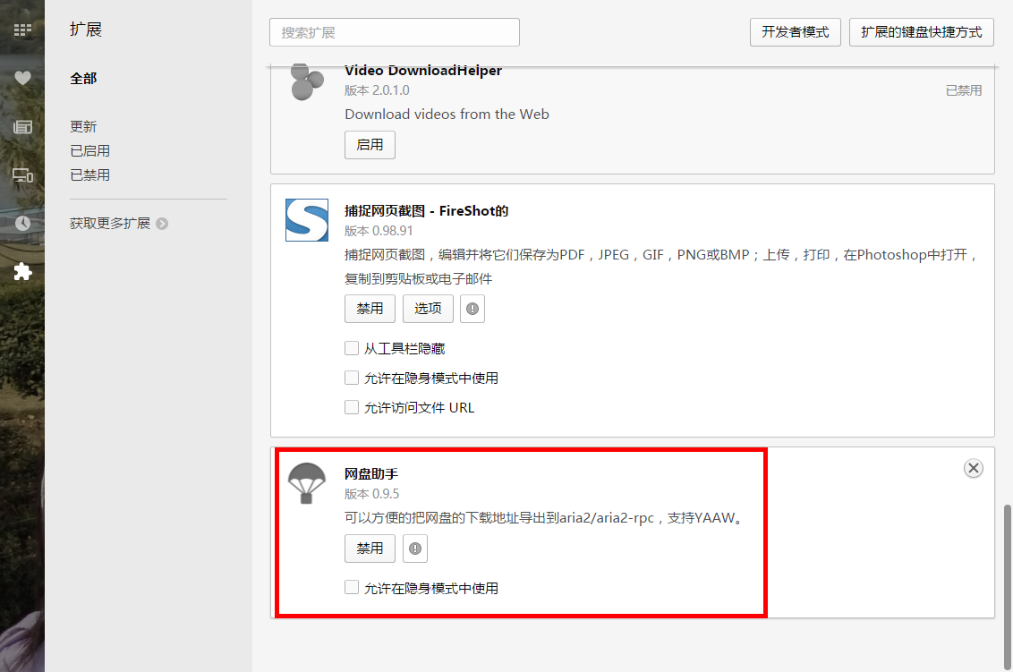

然后打开任何一个百毒云的下载页面，或者个人主页，你会看到多了一个按钮，叫【导出下载】



好了，浏览器的环境准备好了，接下来还是搭建aria2服务器。

## 搭建aria2服务器

将下载后的aria2服务器复制到你需要安装的地方，如E盘根目录下，然后修改配置文件aria2.conf

打开后你会首先看到如下的配置信息：

# 下载文件保存路径

dir=G:\Downloads\aria2\

# 日志文件，如果不需要日志，这一行可去掉，如果需要，路径D:\Program Files\aria2\改为你安装aria2的路径

#log=E:\aria2\aria2.log

# 这两个是记录和读取下载历史用的，断电和重启时保证下载任务不会丢失

# 如果有时aria2不能启动，清空这里面的内容就行了，路径改为你安装aria2的路径

input-file=E:\aria2\aria2.session

save-session=E:\aria2\aria2.session

然后将其中的一些路径改为你安装aria2的路径，保存退出；

接下来以管理员身份打开Windows命令提示符，并切换到aria2的安装目录，输入命令：

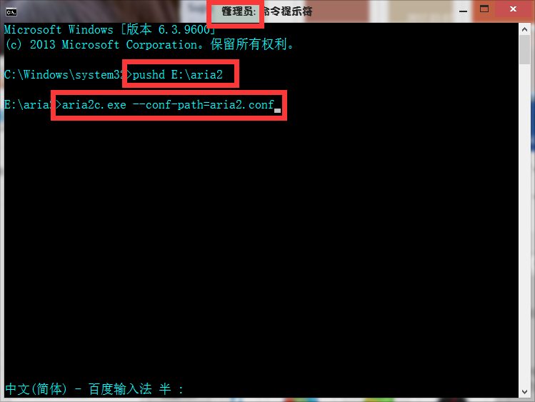

回车执行，如果看到类似于如下的信息，没有报错，那么恭喜你，aria2服务器初步搭建成功了；

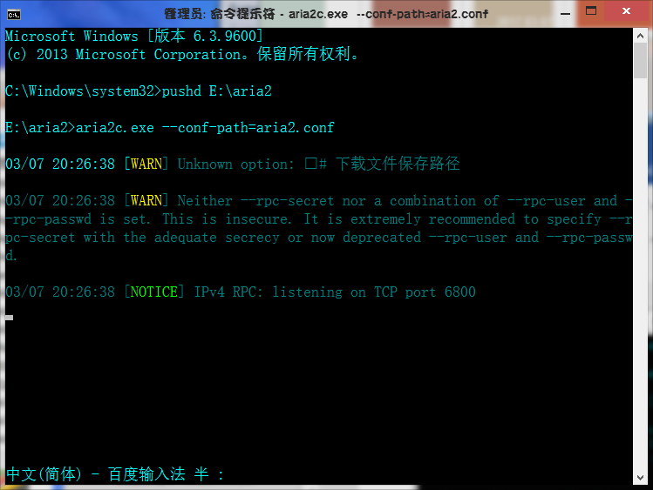

Aria2的基本命令操作：

我们可以在命令行中非常简单地调用 aria2 进行多种协议的下载操作。例如：

下载网络文件：

$ aria2c http://example.org/mylinux.iso

下载多个文件：

$ aria2c http://a/f.iso ftp://b/f.iso

下载时每个host使用两个连接：

$ aria2c -x2 http://a/f.iso

使用 BitTorrent 协议下载：

$ aria2c http://example.org/mylinux.torrent

使用磁力链接（Magnet URI）进行下载：

$ aria2c 'magnet:?xt=urn:btih:248D0A1CD08284299DE78D5C1ED359BB46717D8C'

Metalink：

$ aria2c http://example.org/mylinux.metalink

下载 text 文本文件中的链接：

$ aria2c -i uris.txt

好了，服务器没问题，这样就可以用它进行下载资源了，那就试试吧；

打开你要下载的资源的页面，选中一个文件后，点击【导出下载】按钮的【导出下载】选项，会弹出一个模态窗口，全选复制文本框中的内容；

或者直接选择第一项ARIA2 RPC就立即下载了，默认保存在你配置文件中所设置的那个下载目录D:\userdata\FZIETLV9DWB9R}D5S16G2VO.gif

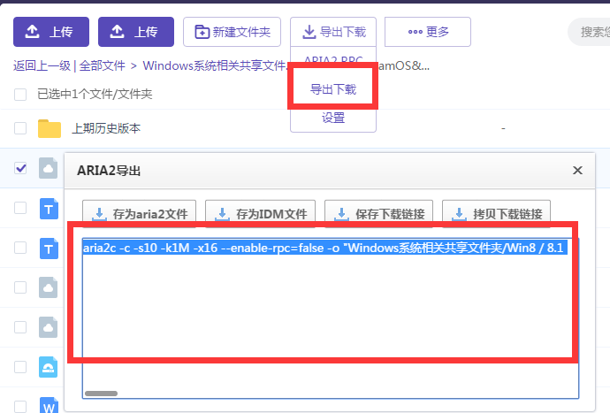

然后回到aria2的安装目录下，打开命令提示符，粘贴刚才复制的内容，便开始下载，速度杠杠的，默认保存到aria2的根目录下；

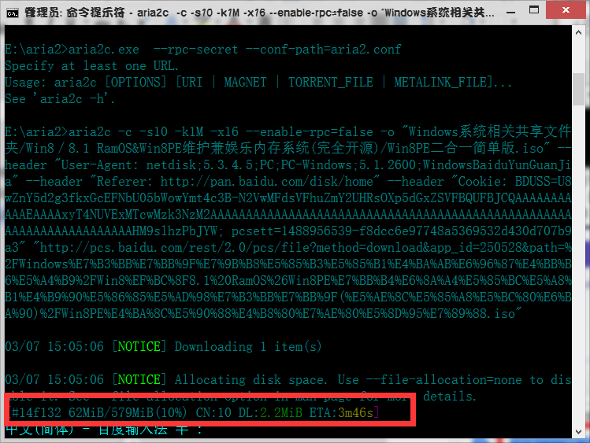

但是你不觉得这样很麻烦吗，每次下载都得打开这个黑窗口，这很不爽啊，所以接下来就把它做成Windows的服务，以服务的方式运行，就不会有这个黑窗口了，打开SrvanyUI，手动创建一个Windows服务：

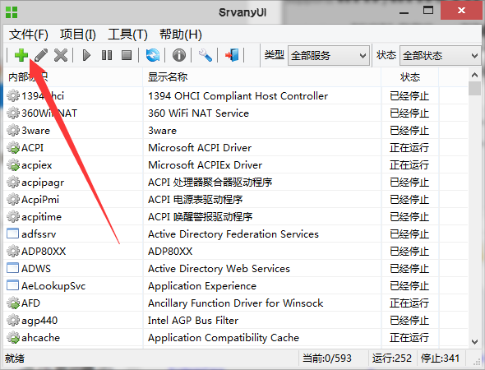

接下来填写详细的服务信息：

类型一定是选择【自建服务】；

服务名称和服务描述随便写，自己看得懂就行；

内部标识一定是英文字符，不能带空格

程序路径则为你安装aria2的路径；

启动参数填写：--conf-path=aria2.conf --rpc-secret

如下图示例：

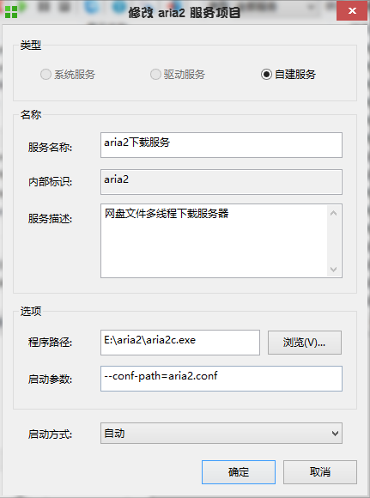

然后保存并启动。

## 搭建部署aria2的web端管理控制台

这也是最后最华丽的一个步骤了，将aria2WebUI部署到web服务器上，我以IIS为例抛砖引玉，将aria2WebUI复制到某个目录下，如IIS的默认网站目录C:\interpub\wwwroot下，然后到IIS的管理页面进行添加网站，分配一个空闲的端口号，并启动；

当然你有条件也可以部署到你的远程web服务器上，或者github的git pages上，也是同样的效果

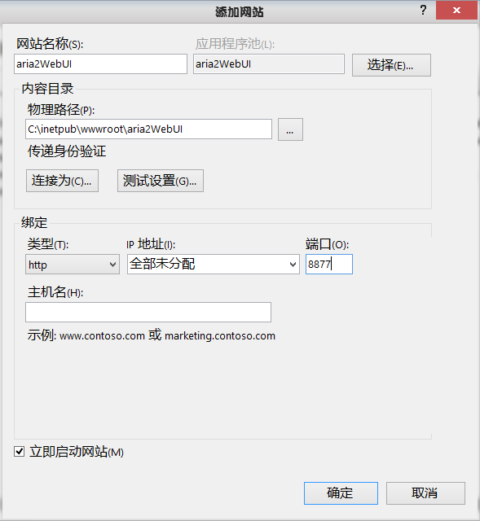

打开浏览器访问你刚添加的这个网站，看到如下界面，并没有报错，则代表你已经完全搞定了，当然可能会有一个小警告，可以无视它；

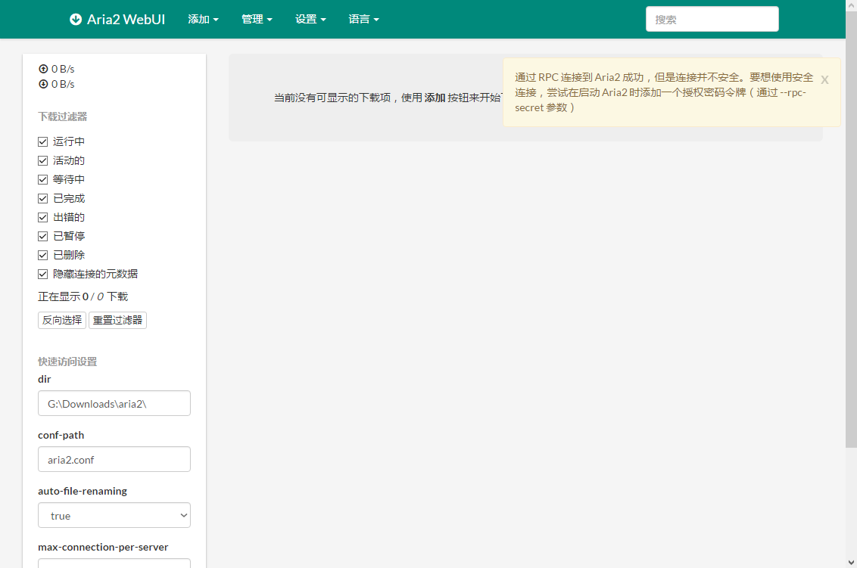

然后再回到百毒云的下载页面，随便找个资源，点ARIA2 RPC，会提示你下载成功；

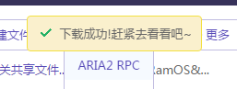

回到刚才搭建好的web管理端，你会看到一个任务进行着，速度杠杠的；

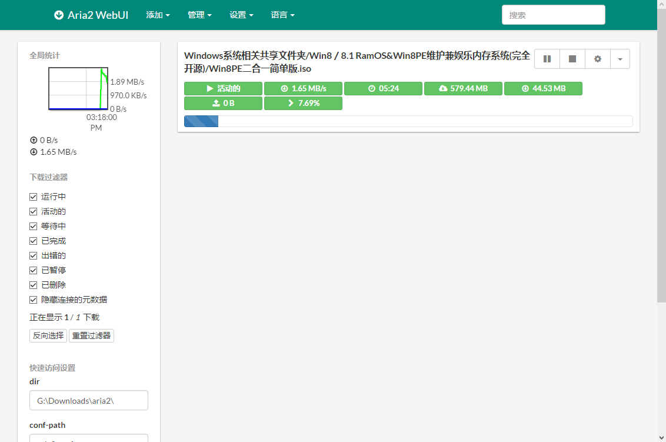

如果你有什么想自定义的的地方，也可以通过这个web管理端进行配置。

小提示：还可以下载种子或者磁链哦，D:\userdata\LCLFP8HNRUT0200)[E(TP]2.gif到时候 也把这玩意儿和谐了以后，拿来作为一个迅雷或者IDM的替代品那也是极好的。